**现代操作系统应用开发实验报告**

**学号：** 15331274 **班级 ：** 教务四班行政七班

**姓名：** 舒俊淮 **实验名称：** 作业2

1. **参考资料**

老师的PPT

<http://stackoverflow.com/questions/23154359/windows-phone-8-1-page-navigation> 页面跳转

<https://msdn.microsoft.com/zh-cn/library/windows/apps/xaml/windows.storage.pickers.fileopenpicker.aspx>FileOpenPicker Class

<http://jingyan.baidu.com/article/a378c960875945b328283094.html>C#比较字符串大小

<http://www.cnblogs.com/xuan52rock/p/5316370.html> 获取当前时间

<http://lib.csdn.net/article/csharp/33392> uwp开发————文件选取

<http://blog.sina.com.cn/s/blog_89cd684701017x7w.html> Image控件

1. **实验步骤**
2. 新建项目
3. 参考demo完成MainPage 和 NewPage的代码。
4. 实现“对于每个Todo Item，只有当CheckBox被勾选了，横线Line才出现”的功能。
5. 实现从MainPage 到 NewPage 的跳转功能。
6. 实现从NewPage 到MainPage的跳转功能。
7. 实现点击create按钮时的检测功能。
8. 实现点击cancel时的重置功能。
9. 实现文件选取功能。（换图片）
10. 给MainPage添加了新的背景。
11. **实验结果截图**

开始运行的界面如下：(MainPage添加了背景图片)

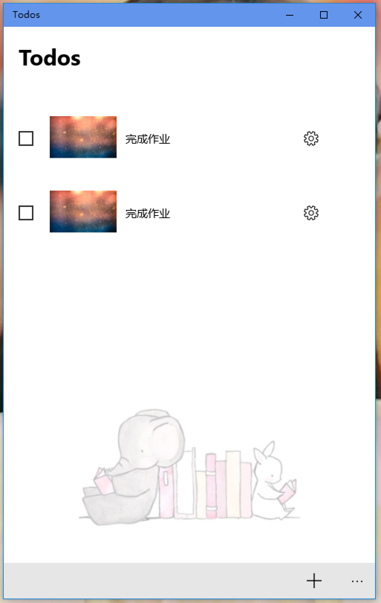

界面变大之后如下(注意到界面宽度发生改变时，界面整体始终居中)：

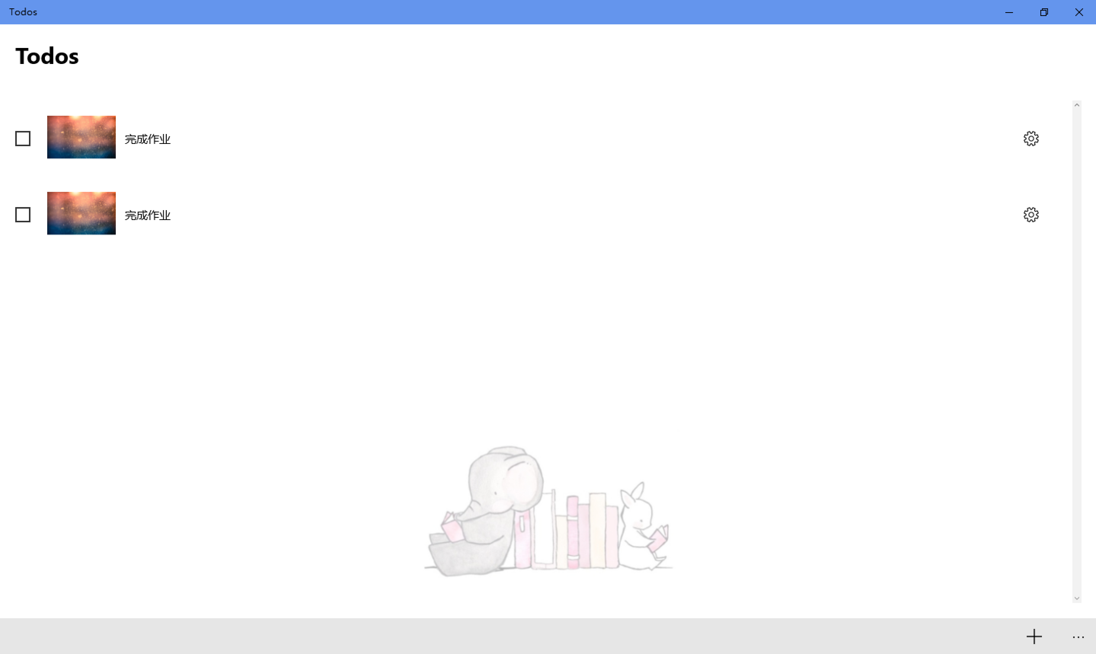

点击checkBox之后，项目名称中间的横线才出现，不选中则不出现：

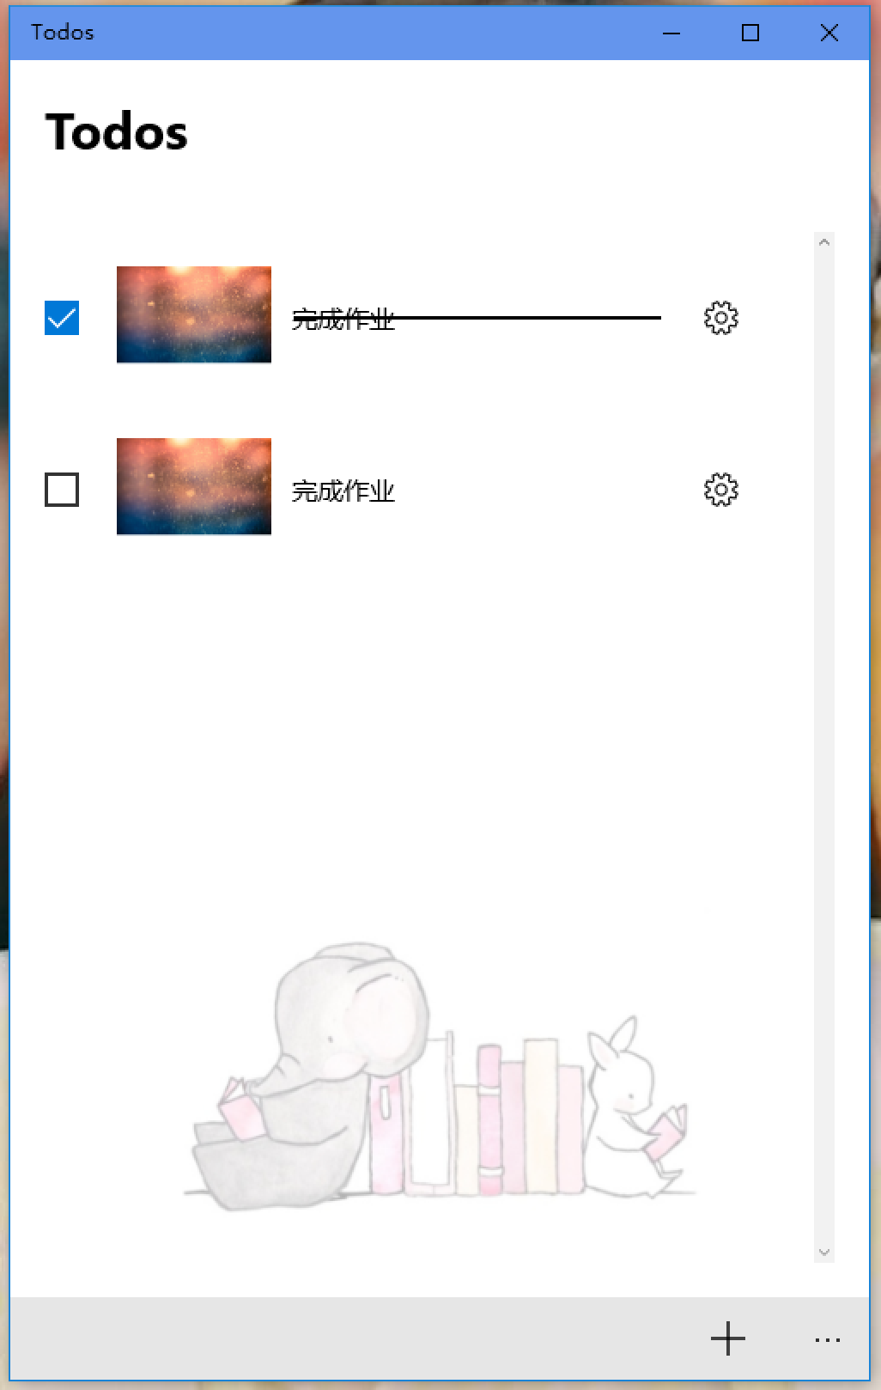

点击右下方的+之后会跳转到NewPage:

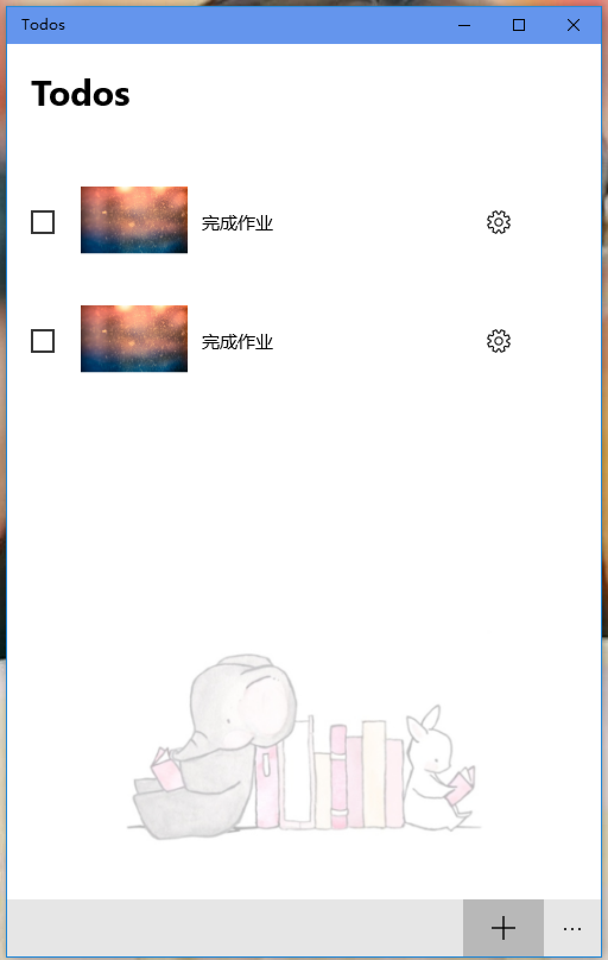

NewPage界面：

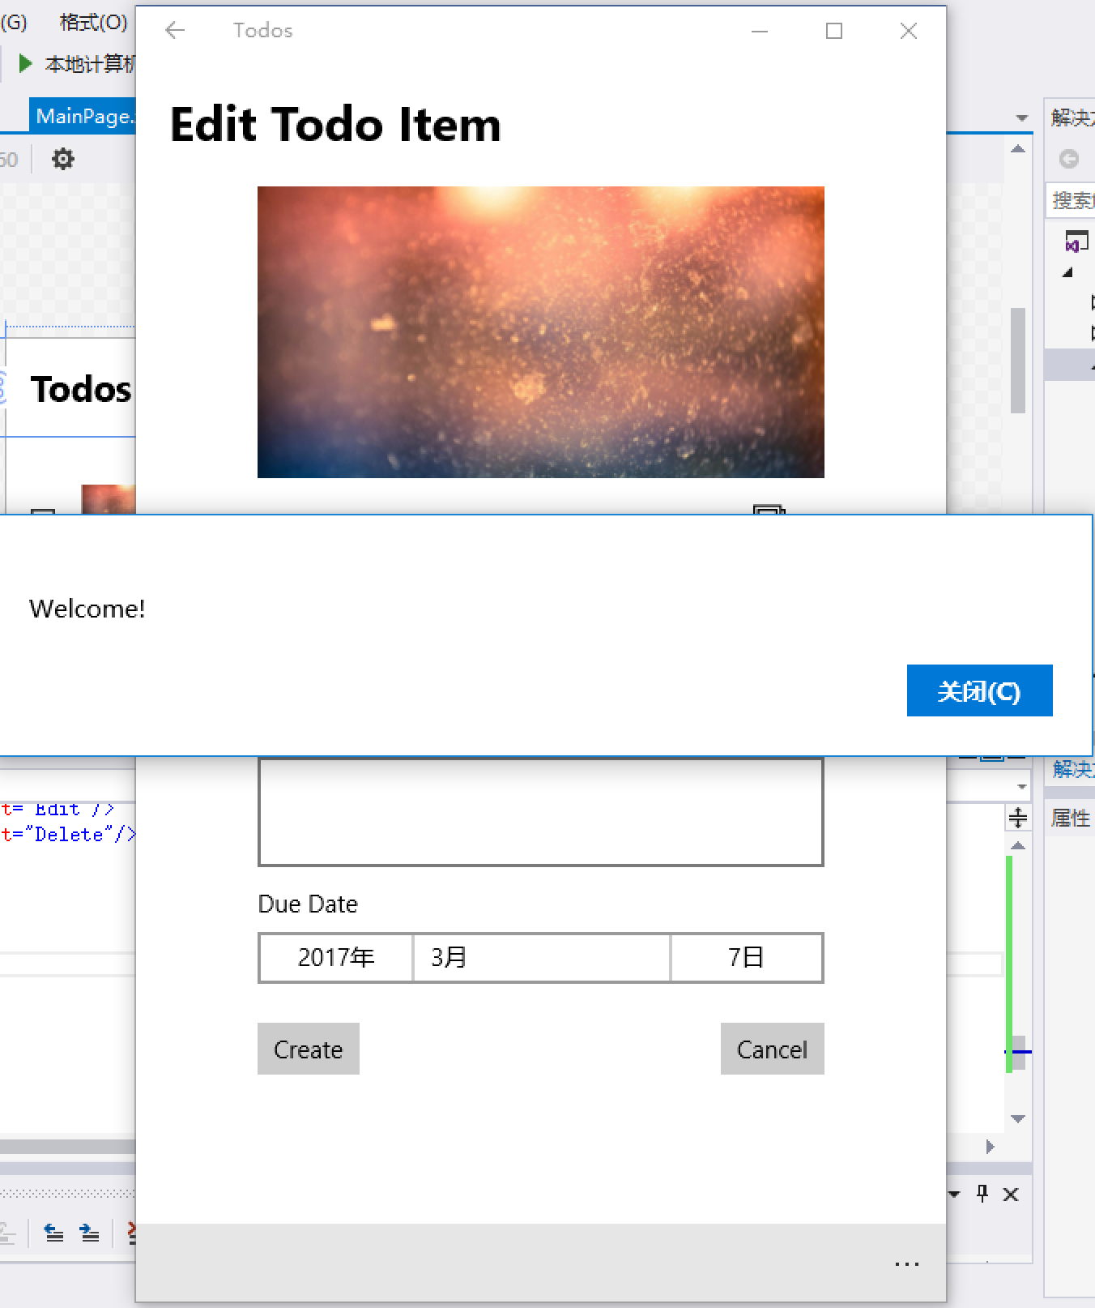

题目要求点击create按钮时，检查Title、Description是否为空，DueDate是否正确（是否大于等于当前日期）。这里将表格完成情况细分为2x2x2=8中，为点击create时的每种情况都做了相应的处理：

1. 三者都不符合要求：

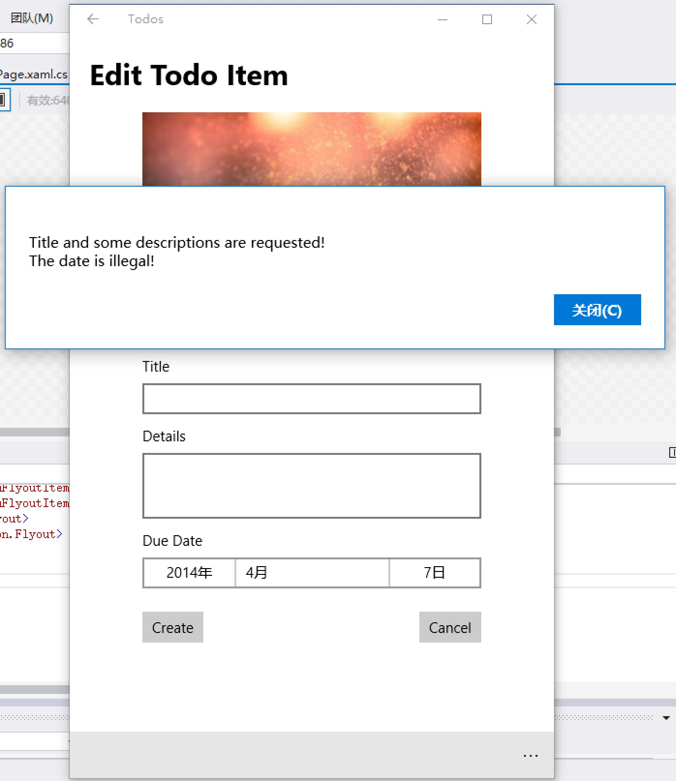

1. 标题、描述为空：

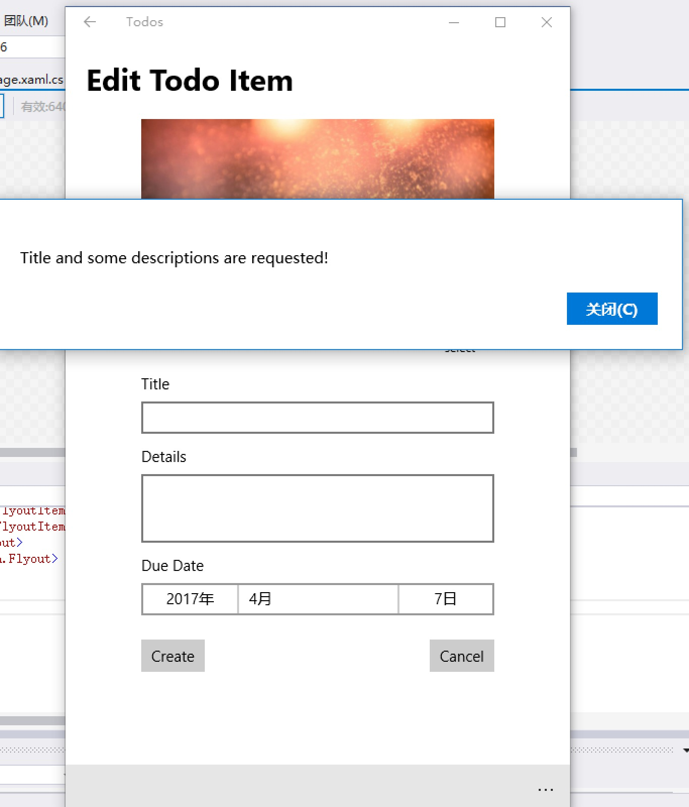

1. 标题为空，日期非法：

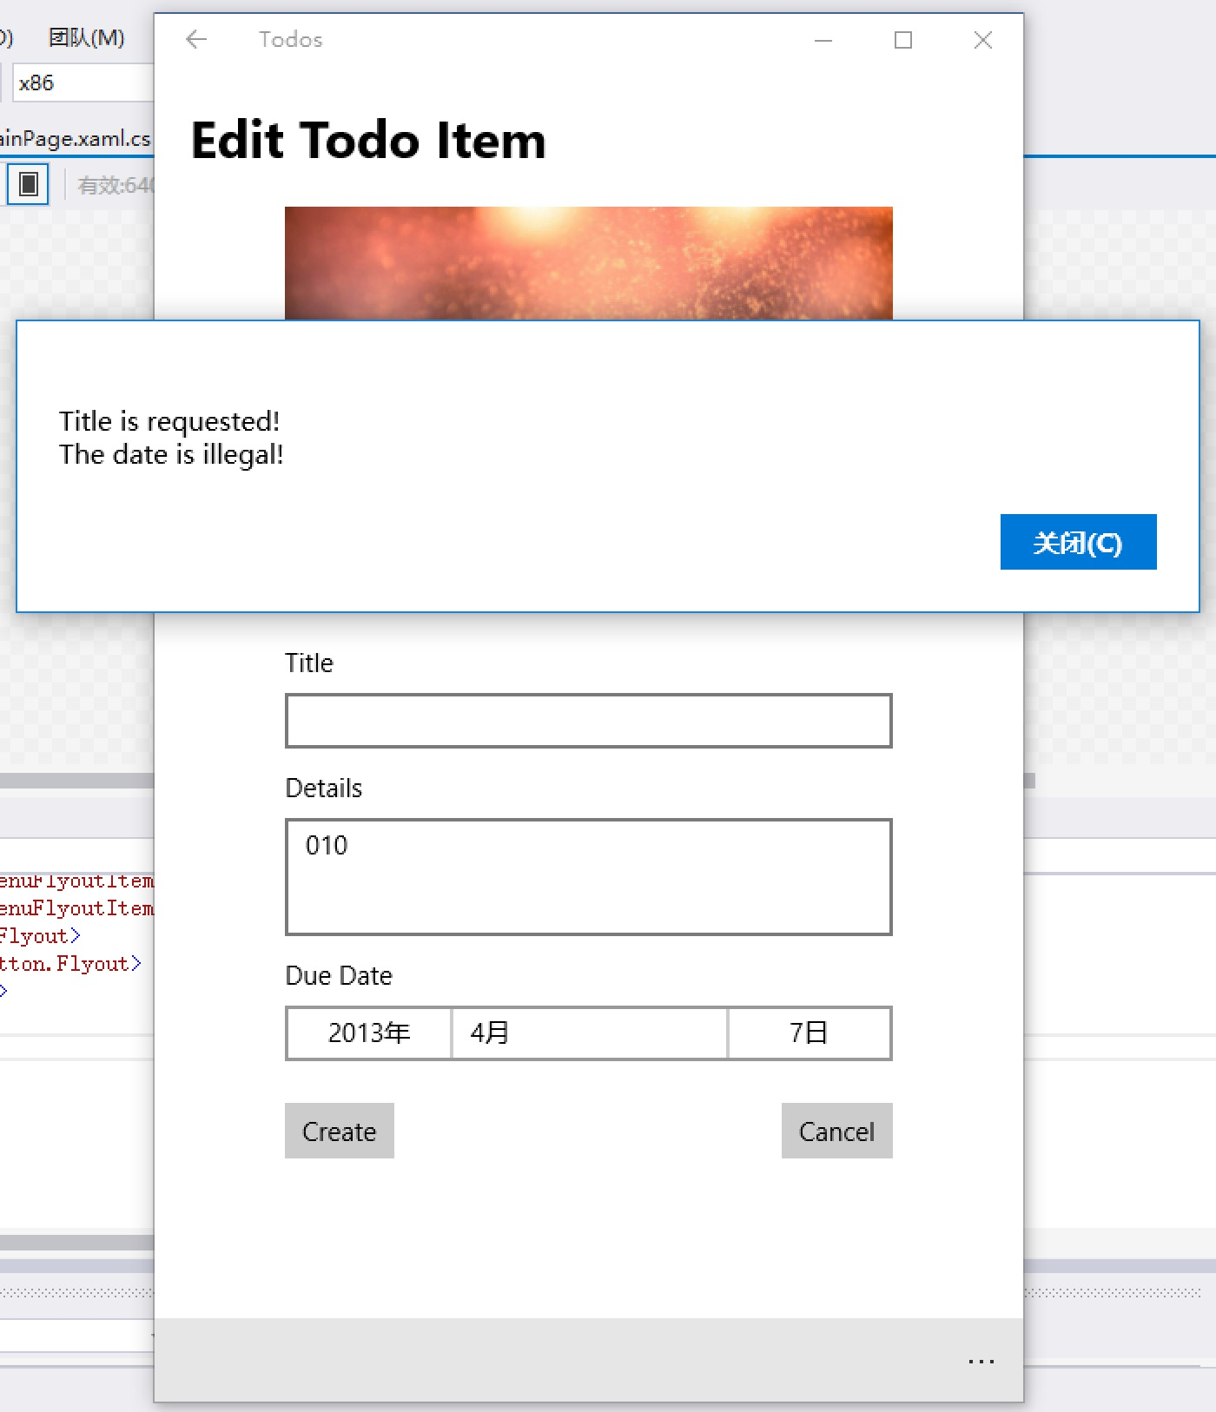

1. 标题为空：

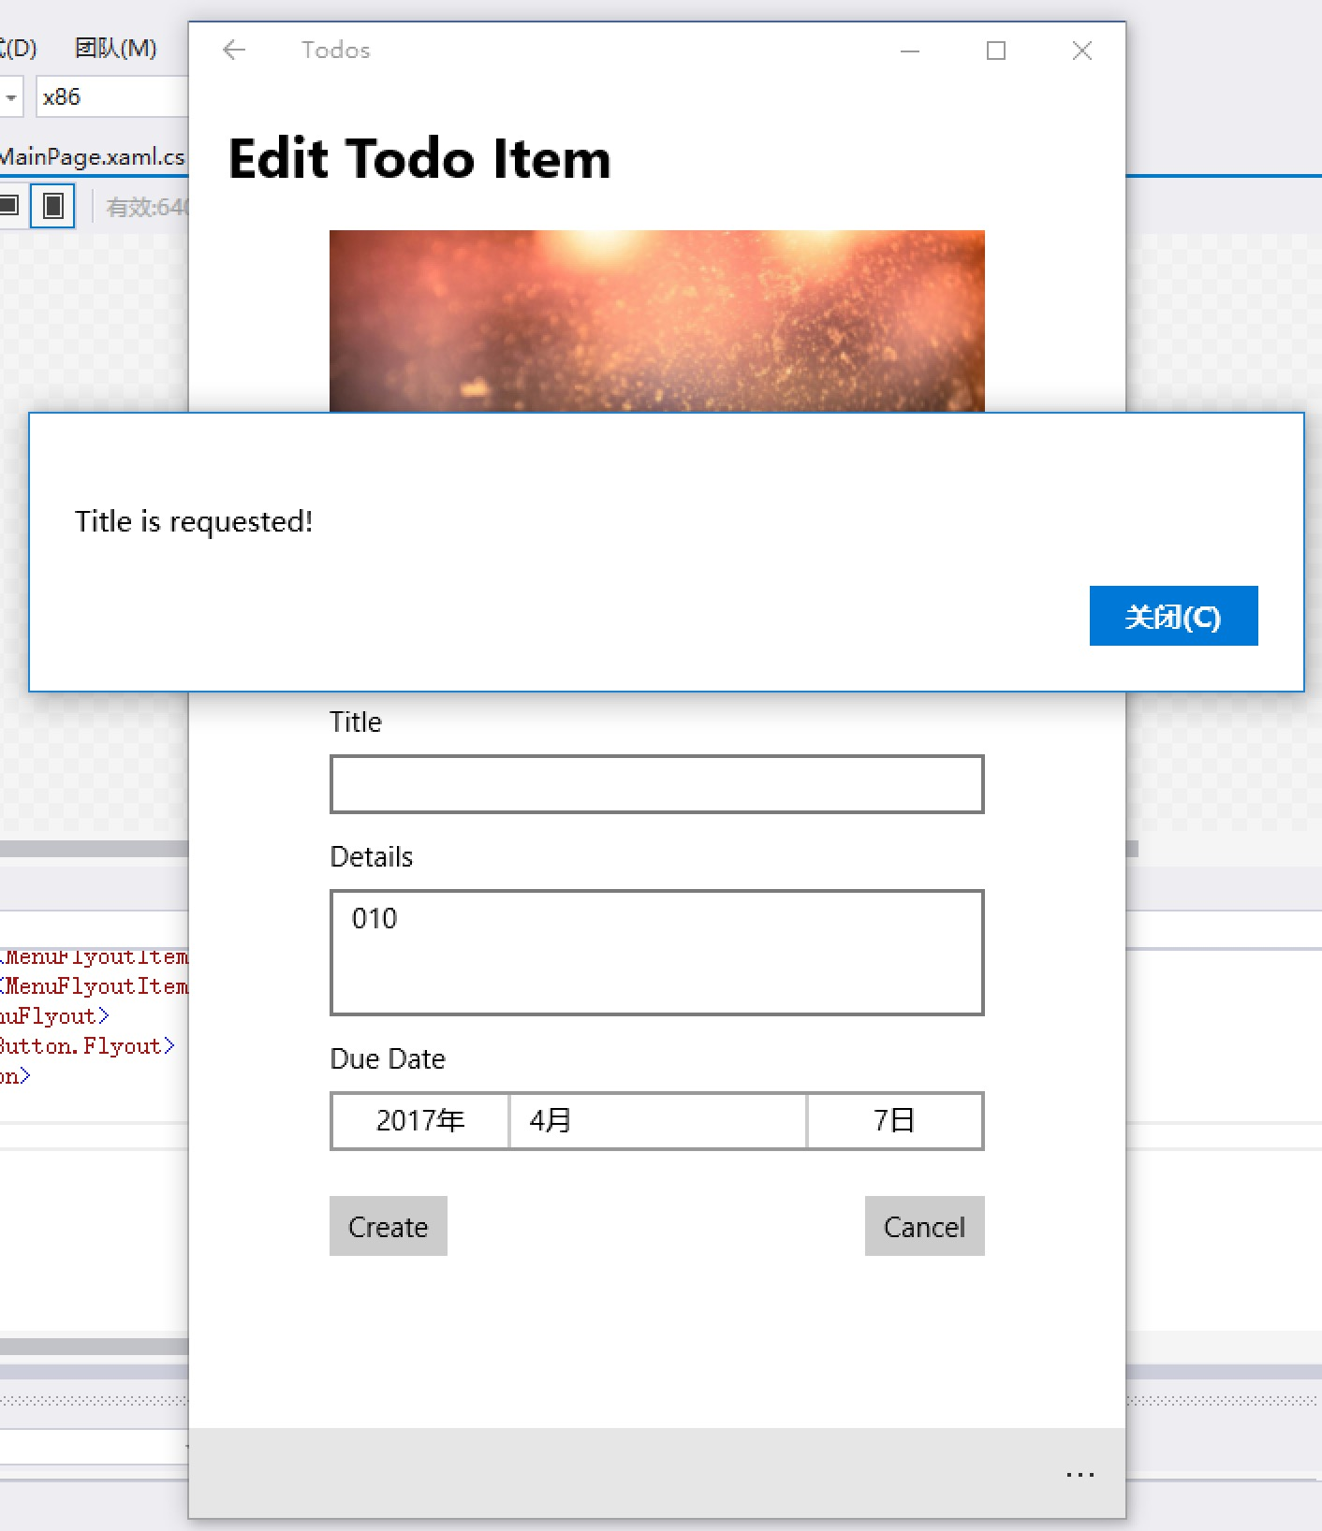

1. 描述为空，日期非法：

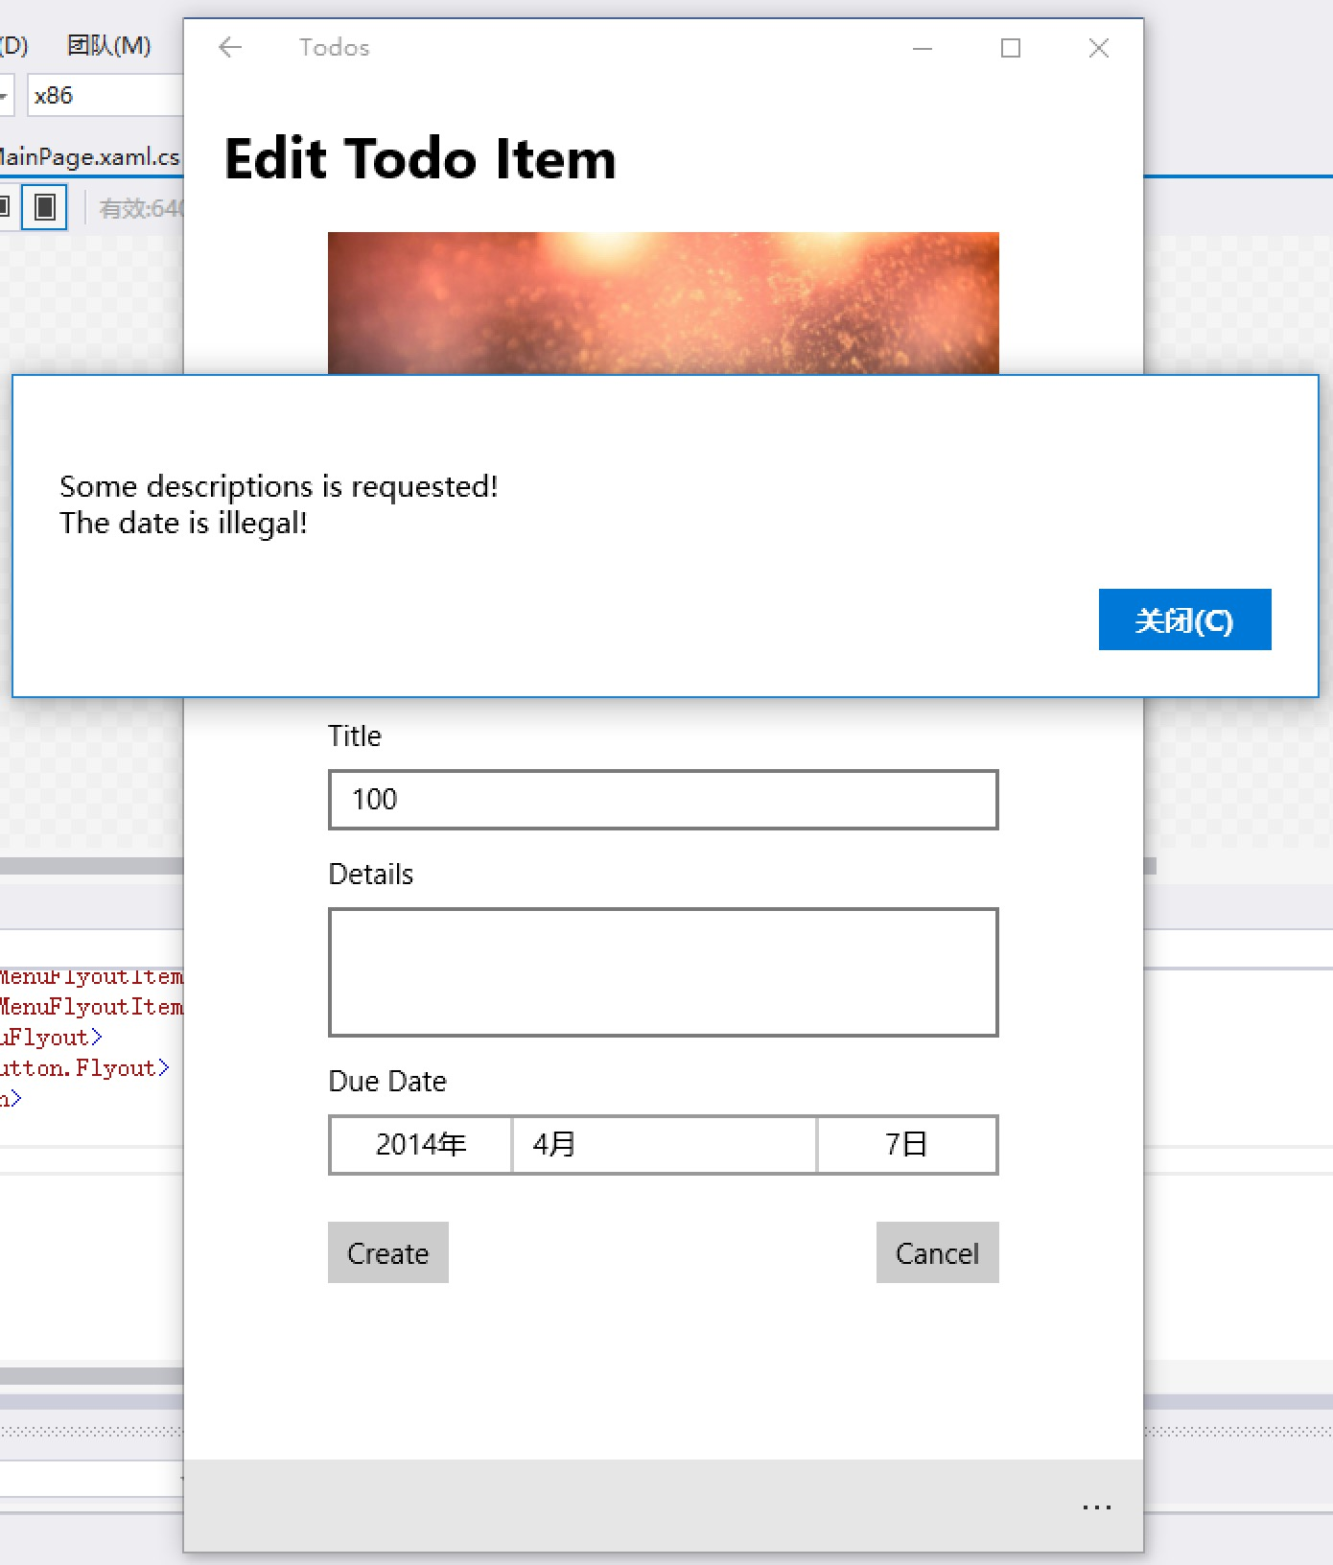

1. 描述为空：

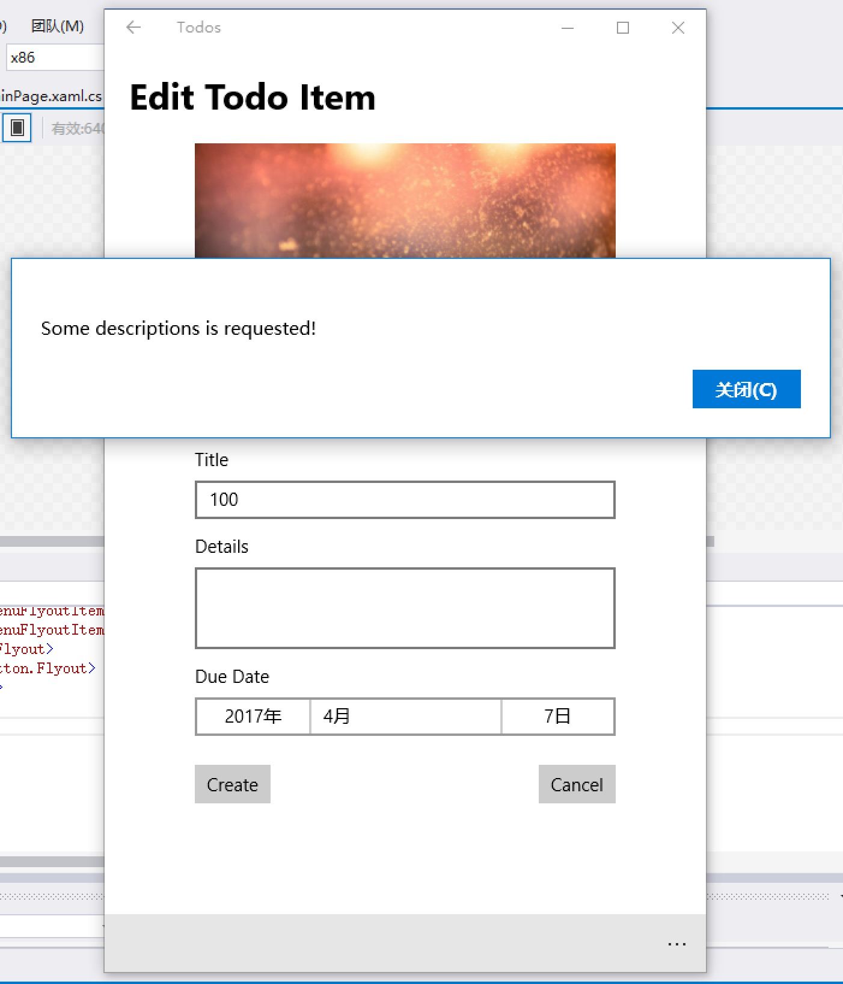

1. 日期非法：

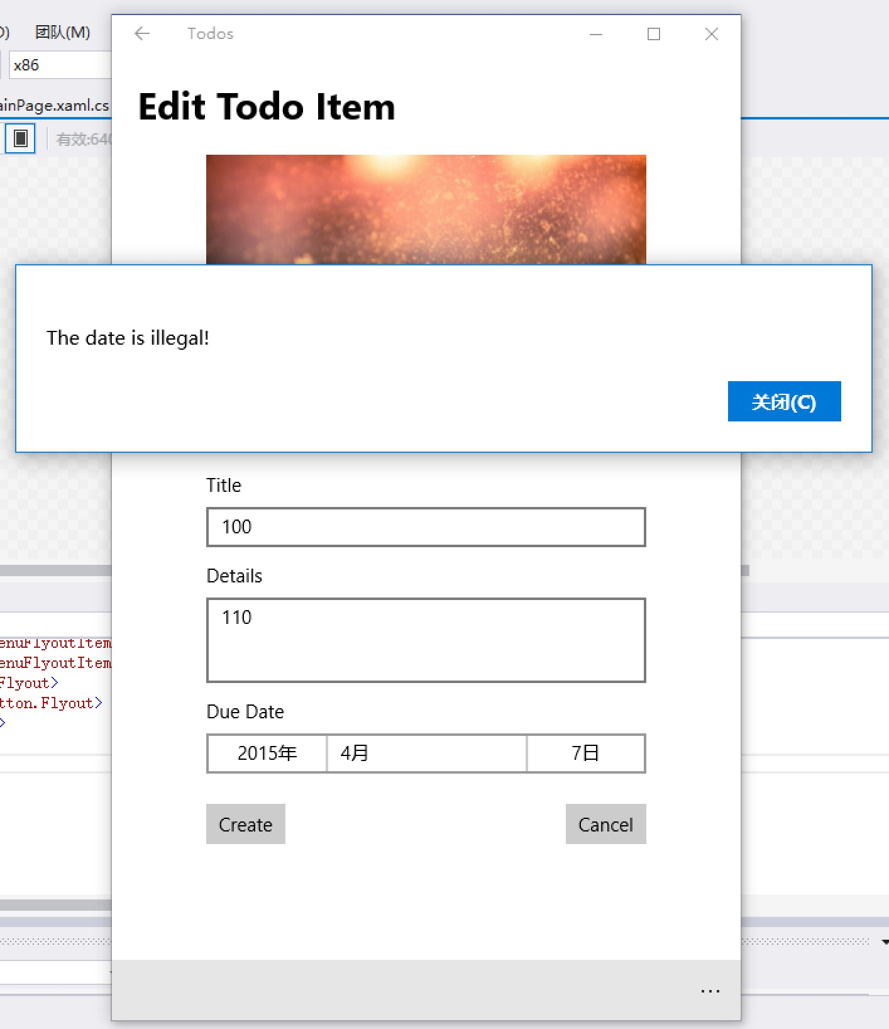

1. 表格合理完成：

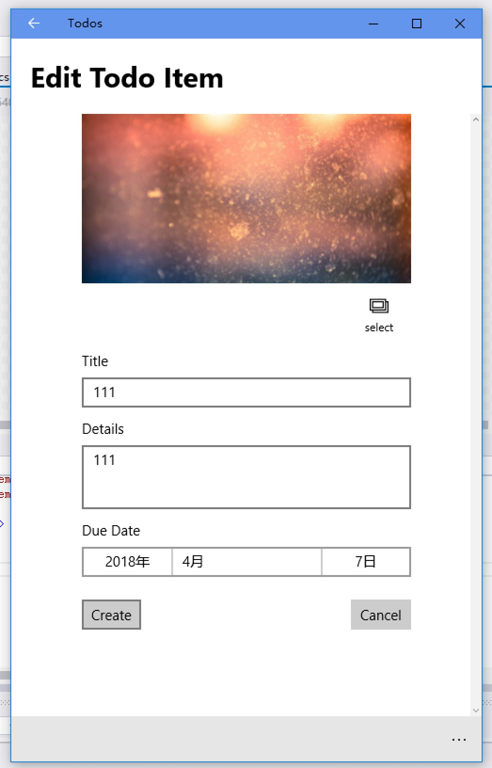

点击Cancel按钮时，检查Title、Description置为空，DueDate 置为当前日期：

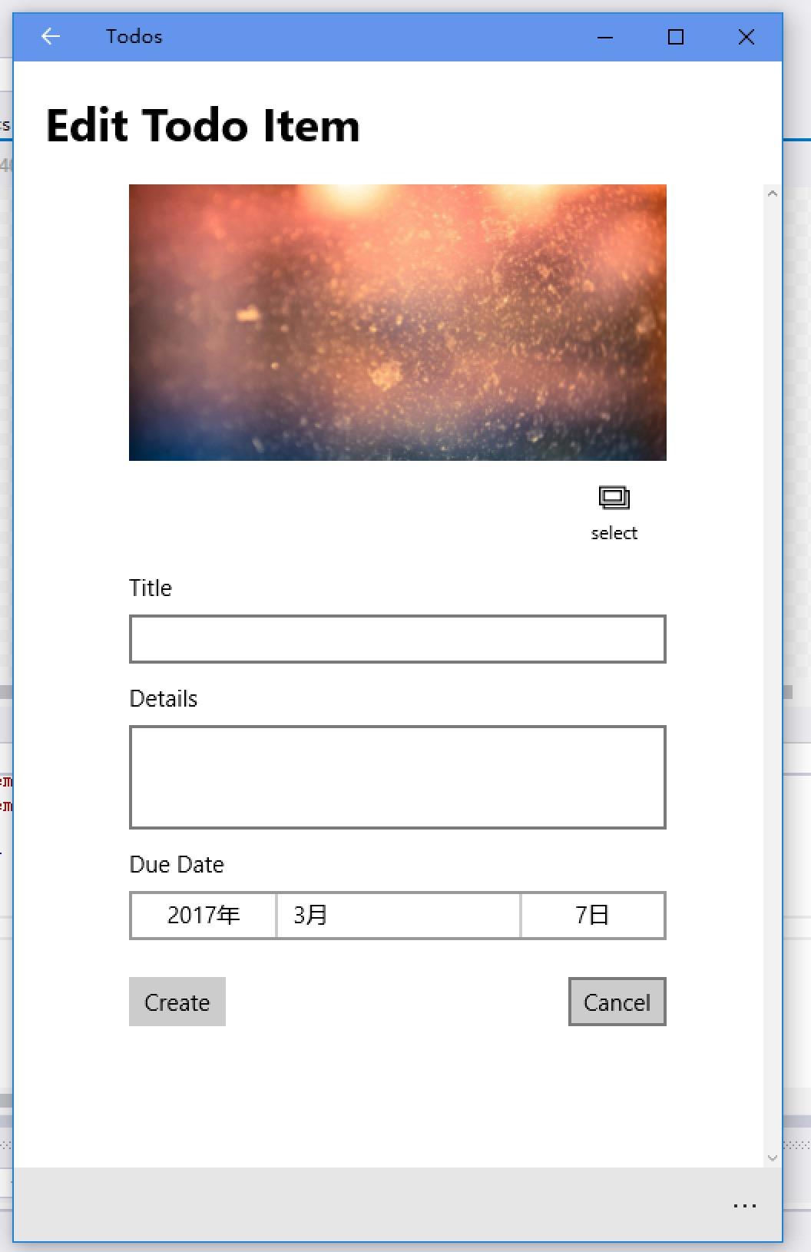

点击Select按钮，能够在本地选择图片并显示：

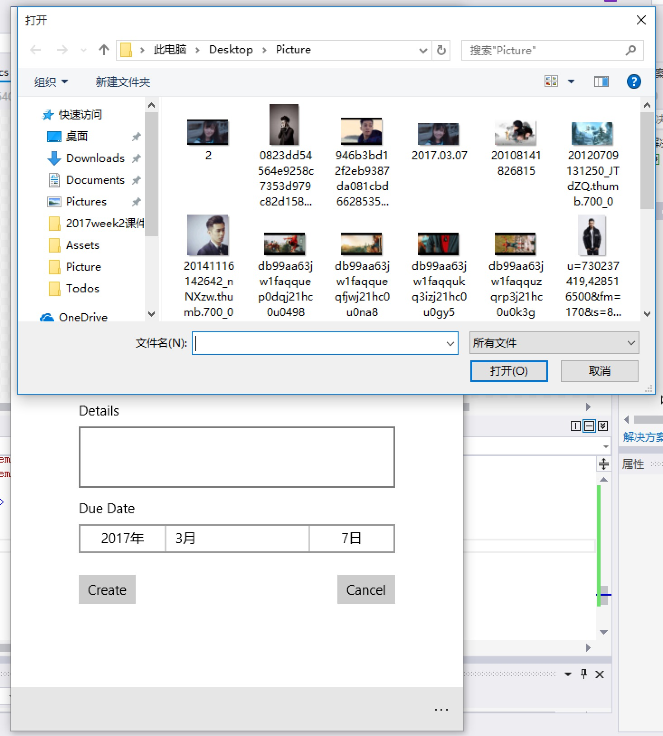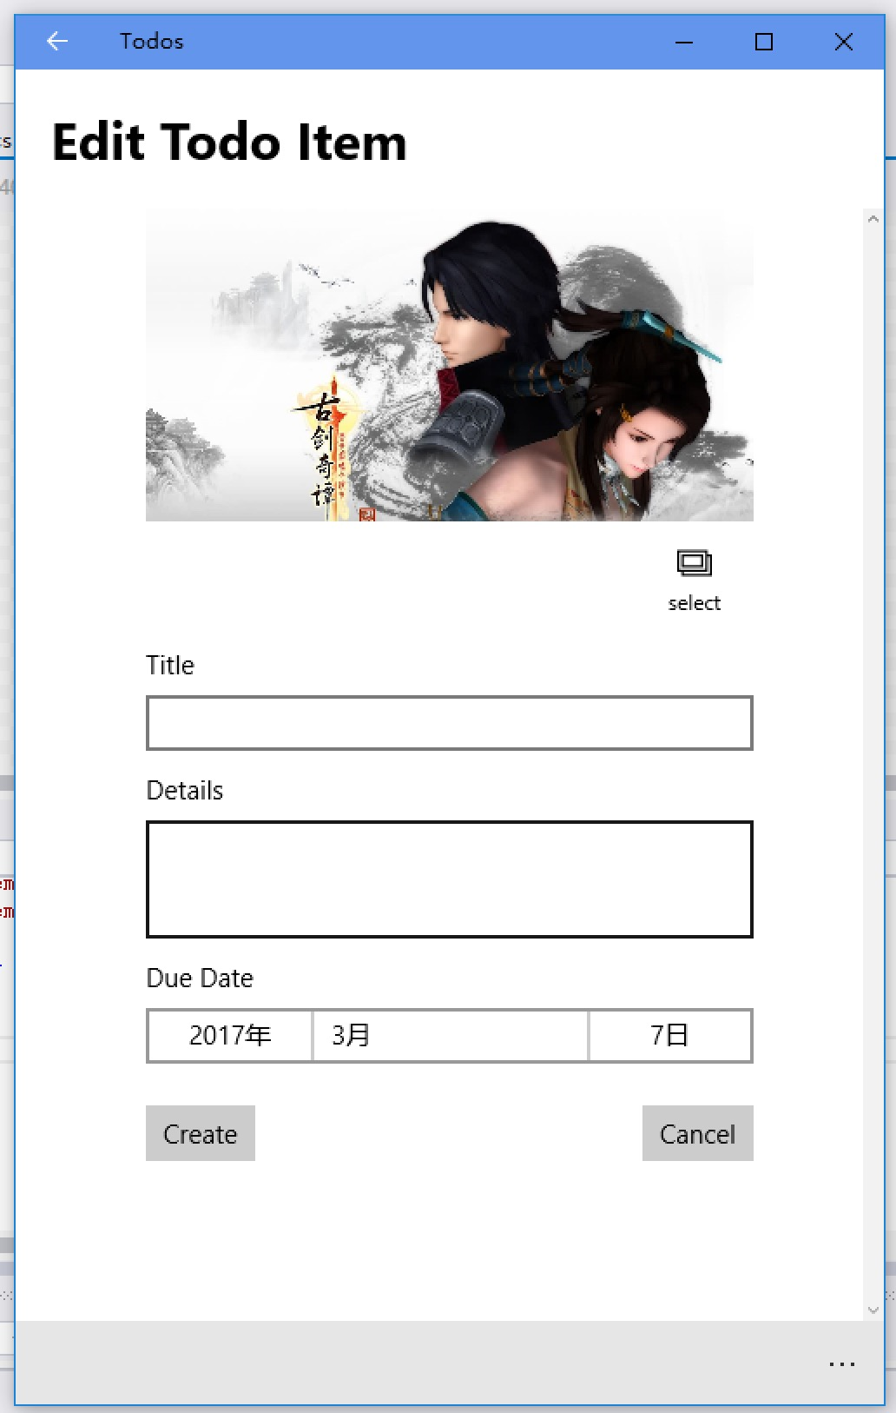

若不选择图片而是通过“取消”键退出文件选取，则显示相应的消息：

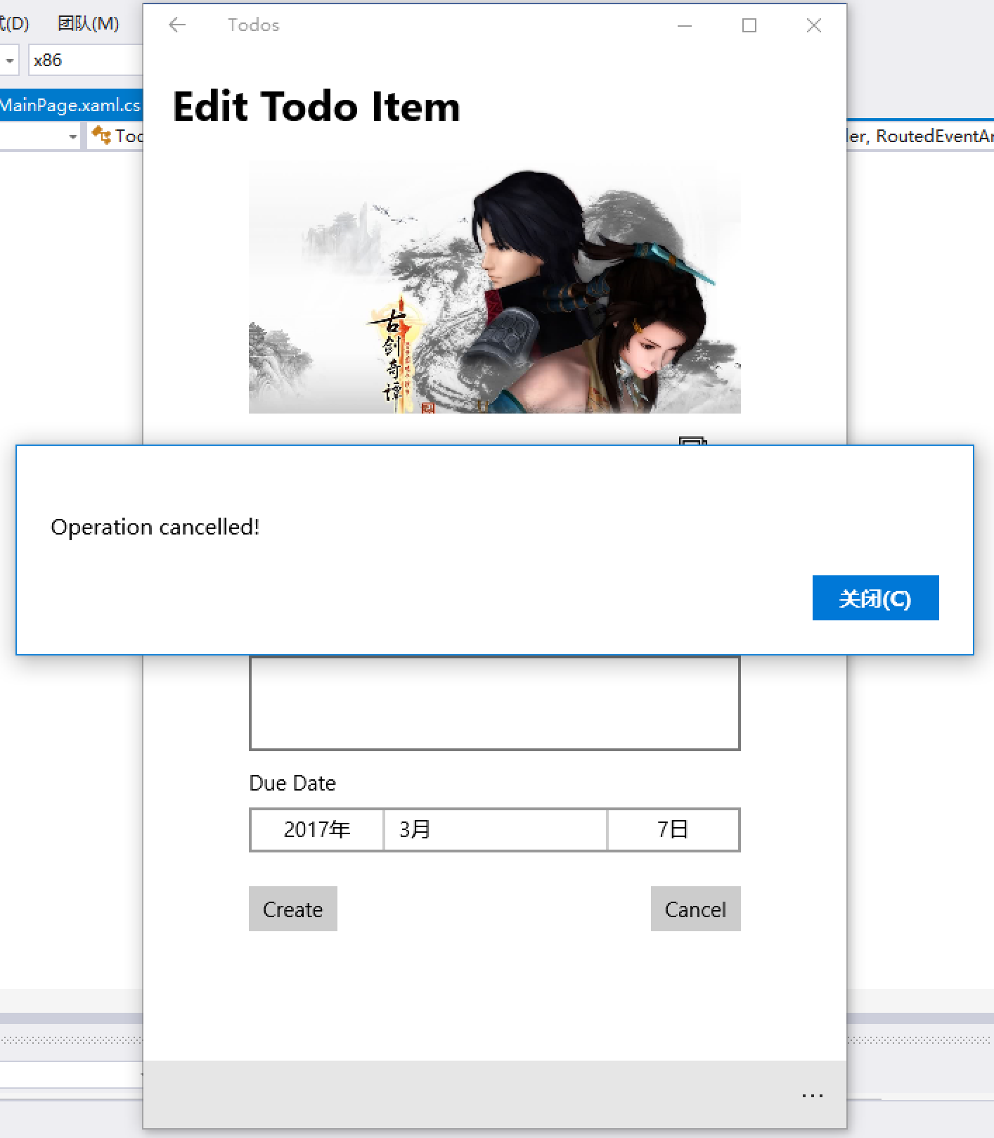

点击NewPage顶部的“”按钮，跳转回MainPage：

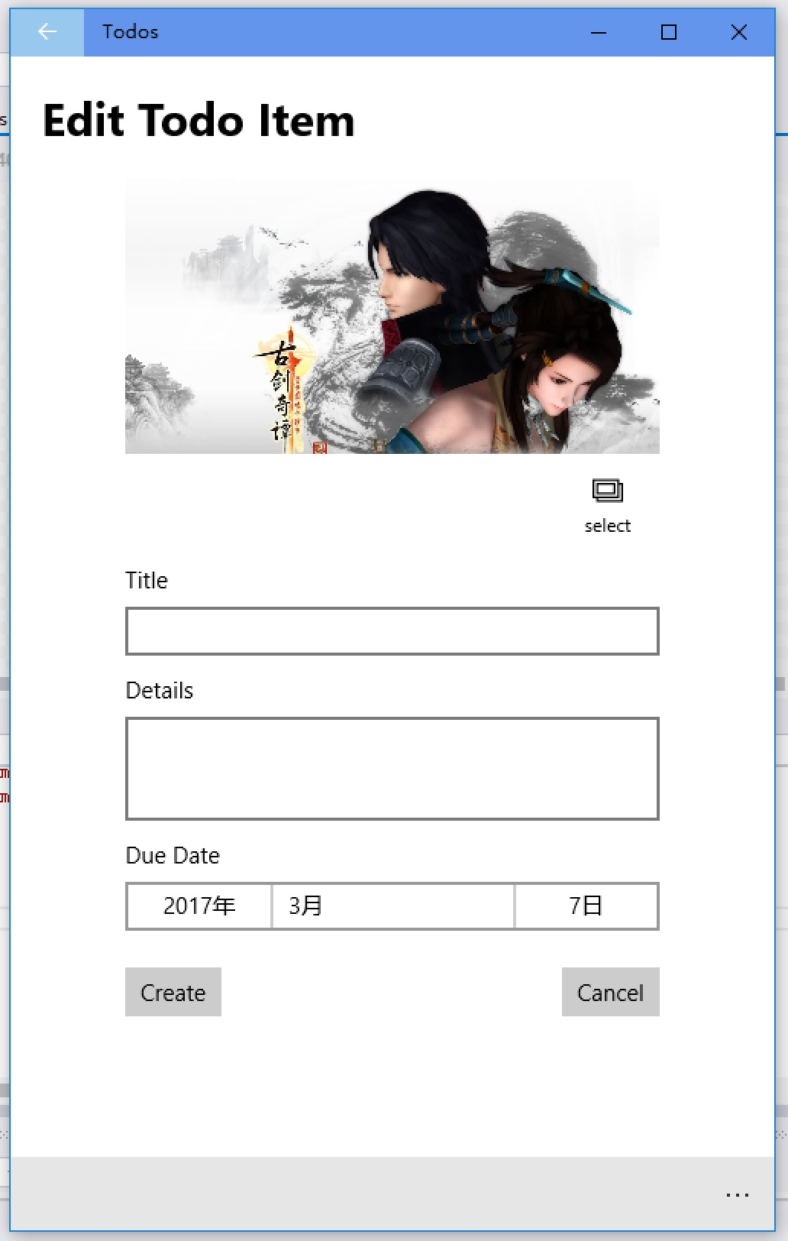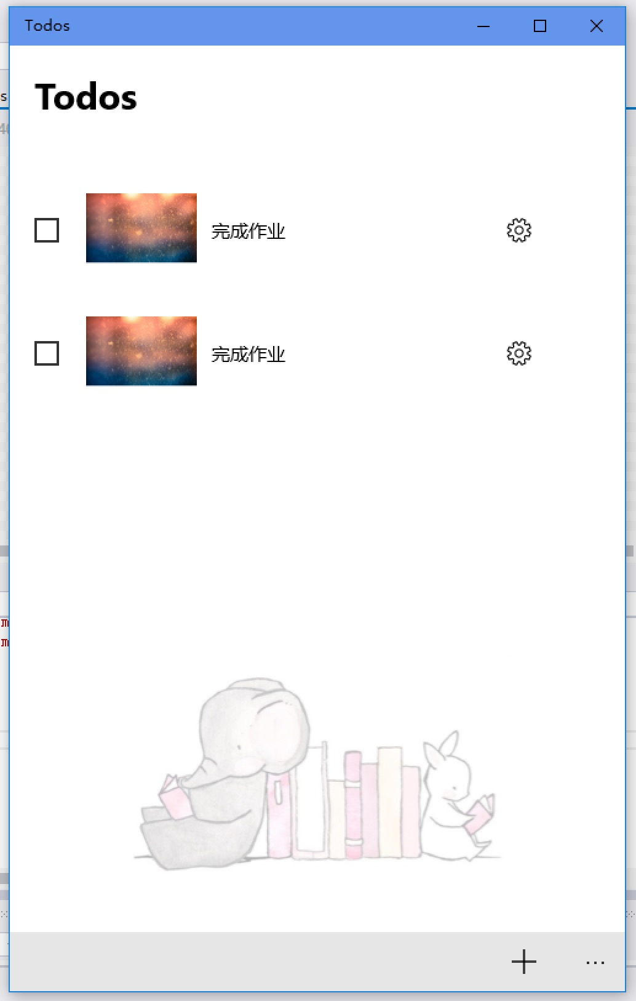

1. **实验过程遇到的问题**

本次实验遇到的两个最主要且比较有意义的问题是：

1. C#很多百度到的类的属性在VS2015上并没有相关定义（会报错），我想是因为百度到的那些C#属性版本太老。一开始苦恼于不知道现在对应的属性名叫什么。后来发现每个对象可以直接在VS中查找它的所有属性(前提好像是必须是内置类)，解决了这个问题。并学习到了一种新的方法，为之后的学习过程提供了不少便利。
2. 百度到的一些API直接在作业项目上使用时VS会报错，显示缺少引入相应的命名空间。有些API百度了很久都找不到对应的命名空间。最后发现VS有自动提供可能的解决方案的功能。使用这个功能之后可以快速找到匹配的命名空间，非常的方便。
3. **思考与总结**

本次试验的心得体会：遇到不会的不要立刻百度。多思考。多触类旁通。比如可以联系之前web的HTML和JavaScript的知识点。

PS. VS真的是写windows应用的神器。